الحصة الرابعة
المادة : علوم فيزيائية وتكنولوجية
المستوى : الرابعة متوسط
الميدان 3 : الظواهر الميكانيكية
المقطع 1 : المقاربة الأولية للقوة وفعل الأرض في جملة ميكانيكية
الوحدة الثانية : نمذجة القوة بشعاع (شعاع القوة ـ مبدأ الفعلين المتبادلين ـ قياس القوة) [2].
الكفاءة الختامية :
يحل مشكلات من الحياة اليومية متعلقة بالحالة الحركية للأجسام باعتبارها جمل ميكانيكية موظفا المفاهيم المرتبطة بالقوة والتوازن.
مركبات الكفاءة :
1 ـ يوظف مفهومي الجملة الميكانيكية والقوة لتحديد الأفعال المتبادلة بين الأجسام المادية باعتبارها جمل ميكانيكية.
2 ـ يوظف مفهوم القوة لنمذجة حالات التوازن المألوفة.
الموارد المعرفية :
1 ـ المقاربة الأولية للقوة :
■ مفهوم الجملة الميكانيكية- الوسط الخارجي لها.
مفهوم الفعل الميكانيكي: التأثير في الحالة الحركية لجملة أو في شكلها.
الأفعال الميكانيكية البعدية والتلامسية.
■ نمذجة الفعل الميكانيكي : القوة.
شعاع القوة : المبدأ(نقطة التأثير) - المنحى(الحامل)- الجهة- الطويلة (القيمة).
مبدأ الفعلين المتبادلين :
التأثير المتبادل بين جملتين ميكانيكيتين: نص المبدأ.
التمثيل الشعاعي :
أمثلة لوضعيات يتحقق فيها مبدأ الفعلين المتبادلين.
قياس قيمة القوة – الدينامومتر (الربيعة) – وحدة قياس قيمة القوة (في النظامS.I.) : النيوتن(Newton-N).

معايير ومؤشرات التقويم | أنماط من الوضعيات التعلمية | السندات التعلمية المستعملة | العقبات الواجب تخطيها
المعيار1:  يحدد الجملة الميكانيكية:  ● يختار بوجاهة جسما من بين عدة أجسام كجملة ميكانيكية ويميزه عن الوسط الخارجي من أجل دراسته  ● يهمل تأثيرات بعض الأجسام من بين مجموعة الأجسام المؤثرة على جسم مختار.  المعيار2:  يمثل للفعل الميكانيكي بقوة:  ● يمثل الفعل الميكانيكي التلامسي والبعدي بشعاع القوة  ● يحدد على جملة ميكانيكية مختارة أهم القوى المطبقة عليها من قبل الجمل الأخرى  ● يستخدم سلما مناسبا لتمثيل شعاع القوة  ● يمثل الفعلين المتبادلين بين جملتين ميكانيكيتين. | ● التساؤل عن كيفية تمثيل الفعل الميكانيكي الممثل لفعل جملة على أخرى من أجل نمذجته بشعاع القوة ومعرفة خصائصه.  ● وضعية تجريبية يمثل الفعلين المتبادلين بين جسمين(جسم مشدود بخيط أو نابض - جسم موضوع على سطح - فعل مغناطيس على آخر - جسم مغمور أو طافي في سائل...)،  ● التدرب على استعمال الديناموتر لقياس قيم قوى في وضعيات مختلفة. | ● مغناطيسان، عربتان، خيوط ، بكرتان، طاولة، نوابض.  ● الجهاز المكوّن من حبال مطاطية (المستخدم في تقوية عضلات الجسم)،  ● مقاييس القوة (ربائع)، أجسام مختلفة، إناء به ماء.  ● مسطرة ميليمترية. | ● صعوبة تحديد الجملة الميكانيكية بدقة.  ● صعوبة تمثيل فعل ميكانيكي تلامسي وبعديّ.  ● صعوبة تمثيل فعلين متبادلين بين جملتين ميكانيكيتين.

سير الوضعية التعلمية

المراحل | أنشطة المعلم | أنشطة المتعلم | الزمن
أتذكّر | لاحظ الشكل جيّدا  الكتلة العيارية معلقة إلى عارضة ثابتة بواسطة حبل. 1 ـ هل هي في حالة توازن ؟ 2 ـ قوتان شاقوليتان تؤثران في هذه 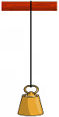  الكتلة العيارية. من يؤثر بهما في الكتلة ؟  3 ـ قارن بين هاتين القوتينو | الإجابة :  1 ـ الكتلة العيارية في حالة توازن وهي ثابتة.  2 ـ القوتان المؤثرتان في الكتلة هما :  ـ قوة شدّ الخيط وهي شاقولية نحو الأعلى.  ـ قوة جذب الأرض للكتلة وهي شاقولية نحو الأسفل.  3 ـ للقوتان نفس الشدّة والمنحى واتجاهان متعاكسان. | 5د
الوضعية الجزئية الأولى | ● هل بإمكاننا تمثيل قوة ببساطة ؟ ● ما هي المواصفات التي ينبغي إعطاؤها لوصف قوة ما و إبراز مؤثراتها ؟ | ● يقرؤون الوضعية.  ● يستخرجون الكلمات المفتاحية.  ● يطرحون فرضيات لإيجاد حلول للمشكلة محل التساؤل.
 | الأفعال المتبادلة بين جملتين ميكانيكيتين :  الأدوات المستعملة :  ربيعة(دينامومتر) ـ مسطرة ، نابض مرن.  التجربة الأولى :  ◄ حقق التركيب الممثل في الشكل(وثيقة17) الصفحة 15 من الكتاب المدرسي. |  | 10د
 | 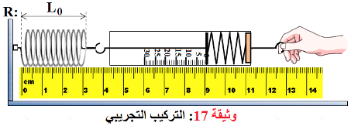
 | ◄ اِسحب الربيعة قليلا.  ● ماذا يحدث للنابض ؟  ◄ أنشئ مخطط أجسام متأثرة للجملة الميكانيكية (نابض، ربيعة، اليد).  التجربة الثانية :  ◄ ثبت إحدى نهايتي النابض بحامل واربط النهاية الثانية بالربيعة(وثيقة17). ثم طبق قوة على النهاية الحرّة للنابض باستعمال الربيعة.  ◄ عبّر عن القوة المطبقة على النهاية الحرّة للنابض بالترميز ، اقرأ قيمتها على الربيعة.  ◄ هل بإمكانك استنتاج قيمة القوة المطبقة من طرف المعلاق على النهاية المثبتة للنابض ؟  ◄ اِقترح تركيبا لقياسها ثم قسها.  ● ماذا تستنتج ؟ | الملاحظة : سحب الربيعة سبب استطالة النابض R (تغيّر في طول النابض).  ◄ مخطط أجسام متأثرة للجملة الميكانيكية (نابض , ربيعة , اليد).  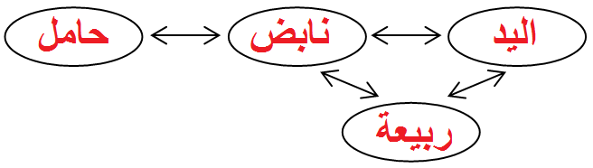  نسحب الربيعة :  ● القوة المطبقة هي: .  ● و قيمتها : .  ● قيمة القوة المطبقة على النابض من طرف المعلاق هي نفسها : .  الاقتراح : نضيف ربيعة ثانية بين المعلاق و النابض.  ● قياس شدّة القوة المطبقة من المعلاق C على النابض R : .  الاستنتاج : تؤثر في النابض المستطيل قوتان متساويتان في الشدّة ومتعاكستان في الاتجاه, وتعملان على نفس المنحى. | 10د
 | التجربة الثالثة :  ◄ أنجز جدولا لقيم القوة المطبقة على النابض بدلالة الزيادة في طول النابض :  ● إنجاز جدول لقيم القوة المطبقة على النابض بدلالة الزيادة في طول النابض :  3 2.5 2 1.5 1 0.5 قيمة القوة المطبقة F (N )  6 5 4 3 2 1 الزيادة في طول النابض x (cm )  ◄ اُرسم المنحنى البياني الذي يعطي القوة المطبقة بدلالة الزيادة في طول النابض، حيث :  ● تمثل القوة على المحور العمودي، وأن كل يمثل .  ● تمثل الزيادة ففي طول النابض على المحور الأفقي، وأن كل يمثل . |  | 10د
 | ◄ رسم المنحنى البياني الذي يعطي القوة المطبقة بدلالة الزيادة في طول النابض :  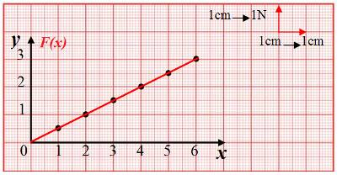  ● شكل البيان : مستقيم يشمل جميع النقط ويمر من المبدأ، إذن يوجد تناسب بين شدّات القوة واستطالات النابض. |  | 5د
 | ◄ من أجل كل ثنائية في الجدول، اُحسب النسبة.
 | ◄ من أجل كل ثنائية في الجدول، نحسب النسبة.  3 2.5 2 1.5 1 0.5 قيمة القوة المطبقة F (N )  6 5 4 3 2 1 الزيادة في طول النابض x (cm )  0,5 0,5 0,5 0,5 0,5 0,5 النسبة : |  | 10د
 | ● ماذا تستنتج ؟  ◄ اِستخلص علاقة رياضية للربط بين القوة المطبقة والزيادة في طول النابض. | الاستنتاج : النسبة مقدار ثابت بالنسبة لنفس النابض. .  ● استخلاص علاقة رياضية تربط بين القوة المطبقة و الزيادة في طول النابض .  الثابت، أي :  حيث: القوة المطبقة على النابض.  الزيادة في طول النابض.  ثابت استطالة النابض(المرونة).
 | عمل منزلي 1 :  يعتبر العمل الميكانيكي الذي يمارسه السلك على الطائرة(لعبة).  1 ـ هل هذا الفعل عن بعد أم بالتلامس؟ موضعي أو موزع؟  2 ـ أعط خصائص هذه القوة.  3 ـ مثل هذه القوة. المقياس : | 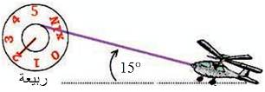 | 10د
الإجابة :

1 ـ فعل السلك على الطائرة تلامسي. وموضعي(يؤثر في نقطة واحدة).

2 ـ خصائص هذه القوة :
ـ المنحى : مستقيم يوازي السلك المشدود ويميل عن الأفق بزاوية .
ـ الاتجاه : نحو اليسار.
ـ نقطة التأثير : نقطة تلامس السلك مع الطائرة.
ـ الشدّة : .

3 ـ تمثيل هذه القوة. المقياس :
نبحث عن طول الشعاع :  وبالتالي:  ومنه : طول الشعاع هو : | 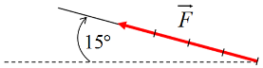
● للشعاع الممثل لهذه القوة نفس خصائصها.
عمل منزلي 2 :
نطبق على نابض قوة مقدارها فيستطيل استطالة .
نتائج سحب النابض على الجدول الآتي:
3,2 | 1,6 | 0,8 | 0,4 | 0
9,6 | 4,8 | 2,4 | 1,2 | 0
1 ـ مثل بيانيا هذه النتائج.
2 ـ ماذا يمكنك ملاحظته فيما يتعلّق بشكل البيان ؟
3 ـ ما هي استطالة النابض الموافقة لقوة شدّتها ؟.
4 ـ ما هو مقدار قوة توافق استطالة مقدارها ؟.
الإجابة :
1 ـ تمثيل بيانيا هذه النتائج :
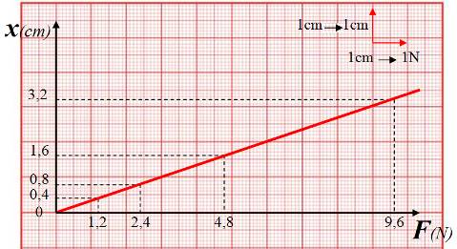
2 ـ شكل البيان : مستقيم يشمل جميع النقط ويمر من المبدأ، إذن يوجد تناسب بين شدّات القوة واستطالات النابض.
3 ـ لمعرفة الاستطالة الموافقة لقوة شدّتها: نرسم مستقيما ينطلق من النقطة موازيا لمحور الاستطالات فيقطع المنحنى في نقطة يُرسم منها مستقيما يوازي محور القوة فيقطع محور الاستطالة الموافقة، وهي:
4 ـ لمعرفة القوة الموافقة لاستطالة مقدارها: نرسم مستقيما ينطلق من النقطة موازيا لمحور القوة فيقطع المنحنى في نقطة يُرسم منها مستقيما يوازي محور الاستطالة فيقطع محور القوة الموافقة، وهي: .
تقويم الموارد المعرفية | التمارين:  تمارين الصفحة 19 من الكتاب المدرسي.

المراجع المعتمدة:
1 ـ المنهاج.
2 ـ الوثيقة المرافقة للمنهاج.
3 ـ دليل الكتاب.
4 ـ كتاب سلسلة مدرستي(مطبوعات الشهاب).
5 ـ كتاب العلوم الفيزيائية السنة الأولى جذع مشترك علوم وتكونولوجيا.
6 ـ مصادر موثوقة من الشبكة العنكبوتية.

ما يكتبه التلميذ على كراس : الوضعيات التعلمية
المادة : علوم فيزيائية وتكنولوجيا
المستوى : الرابعة متوسط
الميدان 3 : الظواهر الميكانيكية
المقطع 1 : المقاربة الأولية للقوة وفعل الأرض في جملة ميكانيكية
الوحدة الثانية : نمذجة القوة بشعاع (شعاع القوة ـ مبدأ الفعلين المتبادلين ـ قياس القوة) [2]
ـــــــــــــــــــــــــــــــــــــــــــــــــــــــــــــــــــــــــــــــــــــــــــــــــــــــــــــــــــــــــــــــــــــــــــــــــــــــــــــــــــ
الأفعال المتبادلة بين جملتين ميكانيكيتين :
الأدوات المستعملة :
ربيعة(دينامومتر) ـ مسطرة ، نابض مرن.
التجربة الأولى :
◄ نحقق التركيب الممثل في الشكل(وثيقة17).

الملاحظة : سحب الربيعة سبب استطالة النابض R (تغيّر في طول النابض).
◄ مخطط أجسام متأثرة للجملة الميكانيكية (نابض , ربيعة , اليد).

التجربة الثانية :
نسحب الربيعة :
● القوة المطبقة هي: .
● و قيمتها : .
● قيمة القوة المطبقة على النابض من طرف المعلاق هي نفسها : .
الاقتراح : نضيف ربيعة ثانية بين المعلاق و النابض.
● قياس شدّة القوة المطبقة من المعلاق C على النابض R : .
الاستنتاج : تؤثر في النابض المستطيل قوتان متساويتان في الشدّة ومتعاكستان في الاتجاه, وتعملان على نفس المنحى.
التجربة الثالثة :
◄ إنجاز جدول لقيم القوة المطبقة على النابض بدلالة الزيادة في طول النابض :
3 | 2.5 | 2 | 1.5 | 1 | 0.5 | قيمة القوة المطبقة F (N )
6 | 5 | 4 | 3 | 2 | 1 | الزيادة في طول النابض x (cm )
◄ رسم المنحنى البياني الذي يعطي القوة المطبقة بدلالة الزيادة في طول النابض :
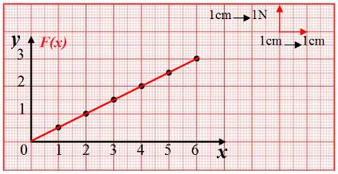
● شكل البيان : مستقيم يشمل جميع النقط ويمر من المبدأ، إذن يوجد تناسب بين شدّات القوة واستطالات النابض.
◄ من أجل كل ثنائية في الجدول، نحسب النسبة.
3 | 2.5 | 2 | 1.5 | 1 | 0.5 | قيمة القوة المطبقة F (N )
6 | 5 | 4 | 3 | 2 | 1 | الزيادة في طول النابض x (cm )
0,5 | 0,5 | 0,5 | 0,5 | 0,5 | 0,5 | النسبة :
الاستنتاج : النسبة مقدار ثابت بالنسبة لنفس النابض. .
● استخلاص علاقة رياضية تربط بين القوة المطبقة و الزيادة في طول النابض .
الثابت، أي :
حيث: القوة المطبقة على النابض.
الزيادة في طول النابض.
ثابت استطالة النابض(المرونة).
التمارين:
تمارين الصفحة 19 من الكتاب المدرسي.

